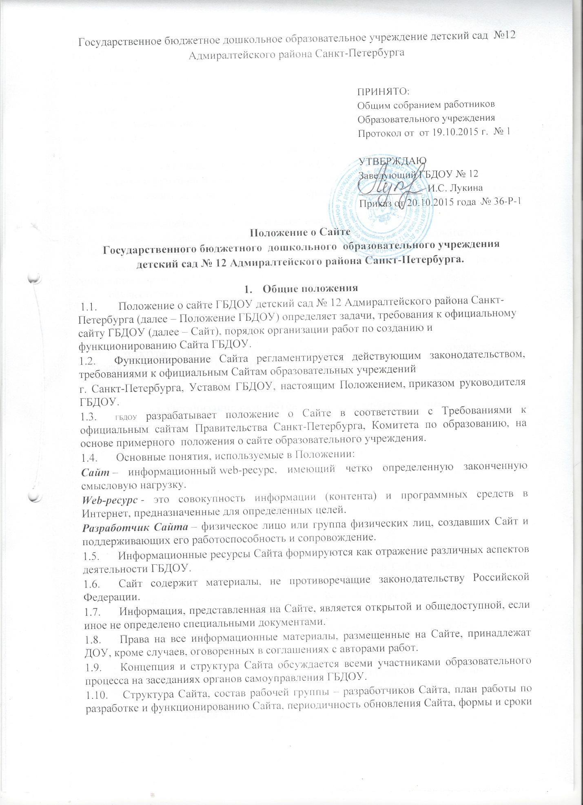
предоставления отчета о функционировании Сайта утверждаются руководителем ГБДОУ.
1.11. Общая координация работ по разработке и развитию Сайта возлагается на заместителя заведующего.
1.12. Ответственность за содержание информации, представленной на Сайте, несет руководитель ГБДОУ.
1.13. Финансирование создания и поддержки Сайта осуществляется за счет финансовых средств ГБДОУ.
2. Задачи Сайта
2.1. Сайт является представительством ГБДОУ в сети Интернет.
2.2. Создание и функционирование Сайта направлено на решение следующих задач:
- оперативного и объективного информирования общественности о деятельности ГБДОУ;
- формирование целостного позитивного имиджа ГБДОУ;
- совершенствование информированности граждан о качестве образовательных услуг в учреждении;
- создание условий для взаимодействия участников образовательного процесса, социальных партнеров ГБДОУ;
- осуществление обмена педагогическим опытом;
- стимулирование творческой активности педагогов, родителей воспитанников.

3. Структура Сайта
Структура Сайта состоит из разделов и подразделов в соответствии с требованиями к официальным Сайтам образовательных учреждений г. Санкт-Петербурга (оформляется в виде таблицы либо списка разделов и подразделов с кратким описанием).

4. Организация разработки и функционирования Сайта.
4.1. Для обеспечения разработки и функционирования Сайта создается рабочая группа разработчиков Сайта.
4.2. В состав рабочей группы разработчиков Сайта могут включаться:
• заведующий хозяйством,
• инициативные педагоги,
• родители.
4.3. Из числа членов рабочей группы разработчиков Сайта назначается администратор Сайта.
4.4. Администратор Сайта:
• координирует деятельность рабочей группы;
• контролирует и корректирует работу редактора Сайта и Web-мастера, Web-администратора;
• обладает правом "вето" на публикацию любой информации на Сайте.
• редактирует информационные материалы;
• санкционирует размещение информационных материалов на Сайте;
• создает сеть корреспондентов.
- своевременно размещает информацию на Сайте.
4.5. Разработчики Сайта осуществляют консультирование сотрудников ГБДОУ, заинтересованных в размещении информации на Сайте, по реализации технических решений и текущим проблемам, связанным с информационным наполнением соответствующего раздела (подраздела).
4.6. Информация, предназначенная для размещения на Сайте, утверждается рабочей группой разработчиков Сайта и руководителем ГБДОУ и предоставляется Администратору.
4.7. Текущие изменения структуры Сайта осуществляет Администратор.
4.8. Разработчики Сайта имеют право:
- вносить предложения администрации ГБДОУ по развитию структуры, функциональности и информационного наполнения Сайта по соответствующим разделам (подразделам);
- запрашивать информацию, необходимую для размещения на Сайте у администрации образовательного учреждения.
4.9. Разработчики Сайта обязаны:
- выполнять свои функциональные обязанности в соответствии с планом работы по созданию и поддержке Сайта;
- представлять отчет о проделанной работе.

5. Технические условия
5.1. Технологические и программные средства обеспечения пользования официальным Сайтом в сети Интернет должны обеспечивать доступ пользователей для ознакомления с информацией, размещенной на Сайте, на основе общедоступного программного обеспечения.
5.2. Для просмотра Сайта не должна предусматриваться установка на компьютере пользователей специально созданных с этой целью технологических и программных средств.
5.3. Пользователю должна предоставляться наглядная информация о структуре Сайта.
5.4. Сайт может размещаться, как на бесплатном хостинге, так и на платном.
5.5. Форумы, Гостевые книги могут являться возможностью Сайта или быть созданы на других хостингах при условии обязательной модерации.

6. Ответственность и контроль
6.1. Ответственность за содержание и достоверность размещаемой на Сайте информации несет руководитель ГБДОУ.
6.2. Руководство обеспечением функционирования Сайта и его программно-технической поддержкой возлагается на заведующего хозяйством ГБДОУ.
6.3. Непосредственное выполнение работ по размещению информации на Сайте, обеспечению ее целостности и доступности, реализации правил разграничения доступа возлагается на администратора Сайта, который назначается руководителем ГБДОУ и подчиняется руководителю ГБДОУ.
6.4. Контроль за функционированием Сайта осуществляет руководитель ГБДОУ.

